2016年注册会计师《会计》第十二章高频考点

2016年注会《会计》高频考点：资产负债表项目的填列
本考点属于《会计》第十二章财务报告第二节资产负债表的内容。
【内容导航】
1.资产负债表的概念和结构
2.资产负债表项目的填列方法
【考频分析】
考频：★★★
复习程度：掌握本考点。
【高频考点】资产负债表项目的填列
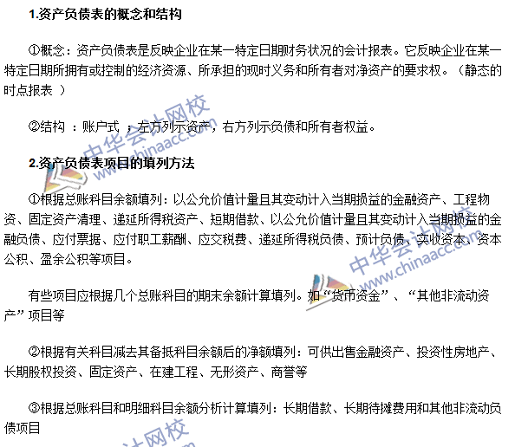
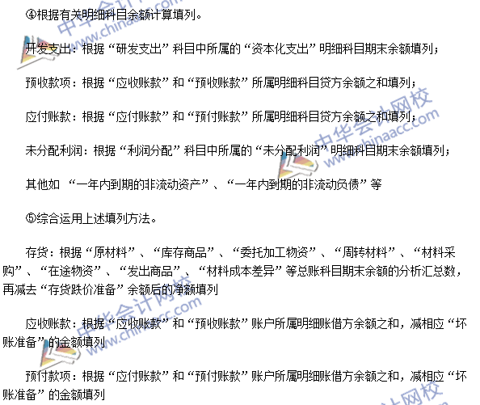

2016年注会《会计》高频考点：利润表项目的填列
本考点属于《会计》第十二章财务报告第三节利润表的内容。
【内容导航】
1.利润表的定义和结构
2.利润表项目的填列方法
【考频分析】
考频：★
复习程度：熟悉了解本考点。
【高频考点】利润表项目的填列
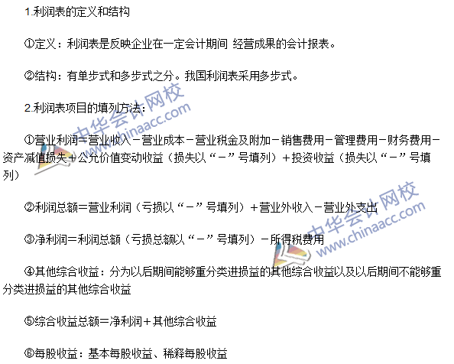

2016年注会《会计》高频考点：现金流量表项目的填列
本考点属于《会计》第十二章财务报告第四节现金流量表的内容。
【内容导航】
1.现金流量表的概念、内容和结构
2.现金流量表的填列方法
【考频分析】
考频：★★★★
复习程度：熟练掌握本考点。
【高频考点】现金流量表项目的填列
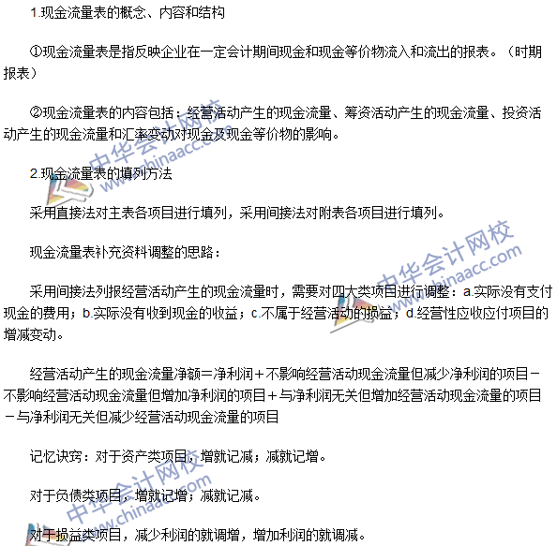

2016年注会《会计》高频考点：附注
本考点属于《会计》第十二章财务报告第六节附注的内容。
【内容导航】
1.附注的主要内容
2.附注中需要注意的其他项目
【考频分析】
考频：★
复习程度：熟悉了解本考点。本考点内容繁多，对于关联方关系的判断和披露属于客观题的常考内容，在学习时应该予以重视。
【高频考点】附注
